2010年世博之旅
华南理工大学附属小学一年（2）班 项兰婷

（一）加拿大馆、巴西馆和非洲联合馆

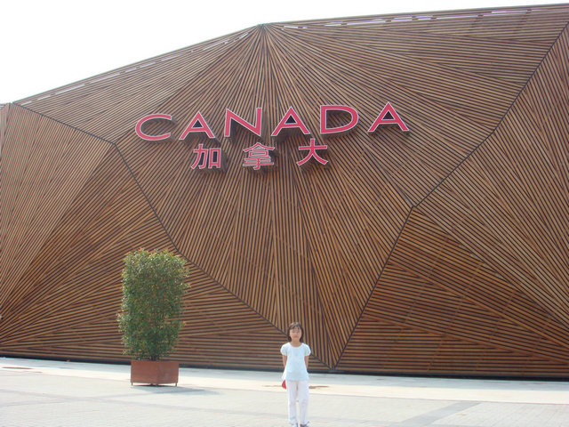
7月21日，我和爸爸妈妈一过安检，就冲到加拿大馆。加拿大馆的外观由许多木条组成。进去以后，我看见有骑单车的，我就和爸爸骑单车。爸爸骑单车时，我看着屏幕，感觉自己好像也在骑单车。
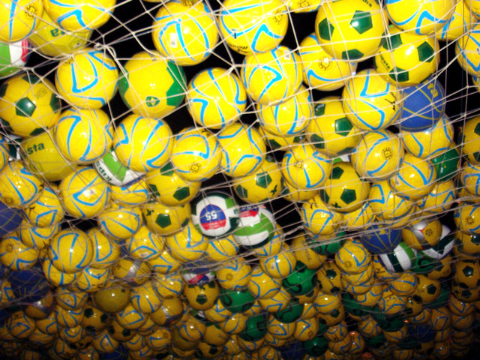
出了加拿大馆，我们来到了巴西馆。巴西馆外观是绿色的，也是由许多木条钉成的，有点像“鸟巢”。刚一进去，我们发现一个像蜘蛛网一样的网子，网子上装着许多许多足球，我的眼睛都看花了。然后我发现墙上有一些屏幕，我用手点了一下，发现有一个亮点随着我的手指在移动，就像电脑上的鼠标一样操作，真是好玩！
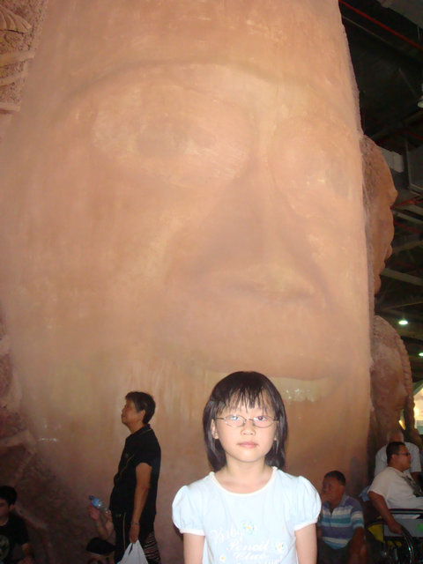
接着，我们又去了“非洲联合馆”。它的外观是长方体，外面画了许多树干。进去以后，我们就看到了一个大石头，上面有一个大人脸。它的眼睛会眨，嘴巴会一张一合的。旁边有一些人像雕塑。

（二）瑞士馆
7月22日早上，我们来到了世博馆8号门，就坐公交车直奔瑞士馆。我们远远地就看到了一个网子，网子上有许多圆圆的、红红的东西，听说能把太阳能转化成电。
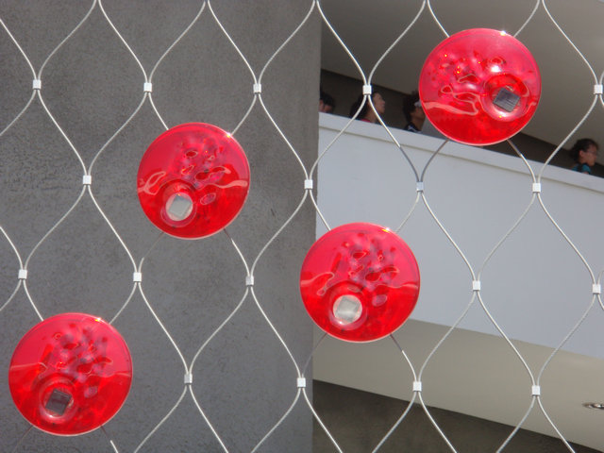

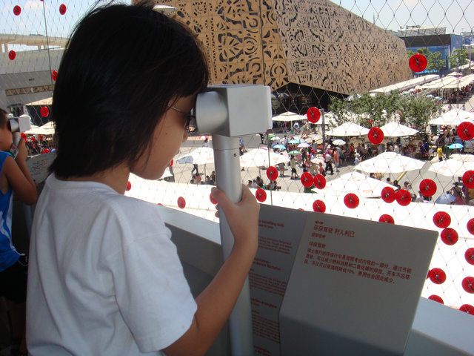
然后我们就上了楼道，楼道上有很多奇妙的望远镜。如果望过去，看到的不是对面的景物，而是美丽的图片风景。
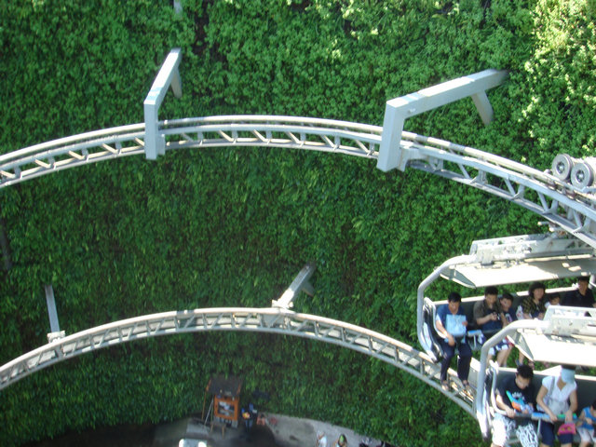
最后我们就去坐缆车。我们坐上缆车以后，缆车就盘旋着上去。到了瑞士馆顶部，我感觉很凉爽也很舒服。然后，缆车就盘旋着下来了。
我觉得瑞士馆的缆车最好玩。
（三）世界气象馆
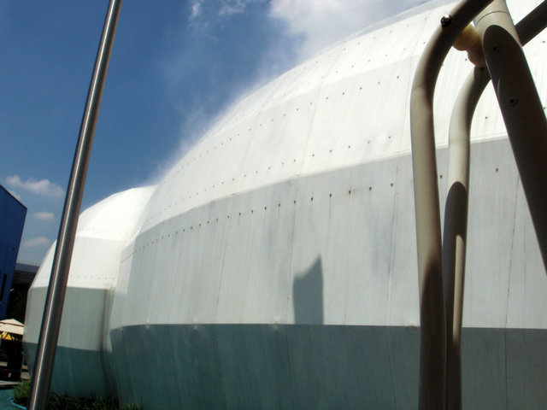
7月22日下午，我们去世博园的世界气象馆玩。
气象馆的外观像水滴一样，上面还有许多小点点，他们会喷雾。雾就像许多美丽的白云。进了气象馆，我们走到了3D电影院的门口。有几位女孩在发眼镜。我们拿了眼镜就进去了。我看到屏幕上有火山崩裂，就赶紧把眼镜摘下来。然后，我又看到了海啸向我扑面而来，吓得我又赶紧把眼镜摘下来。看完3D电影，我觉得很刺激！

（四）西班牙馆
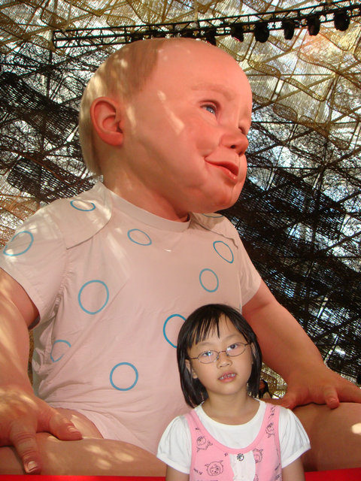
7月23日，我们去了西班牙馆。西班牙馆的外面披着由藤子做的席子，就像古代的盔甲。
进去以后，我们就发现有一个超级大BB。他会哭，会笑，还会摇头。我觉得他比大象还大，于是我就在他的前面照了一张相。照完相后，我们就走了。

